

PRESSMEDDELANDE Stockholm 23 maj 2016

**Här bjuder du mamma på Mors Dag**

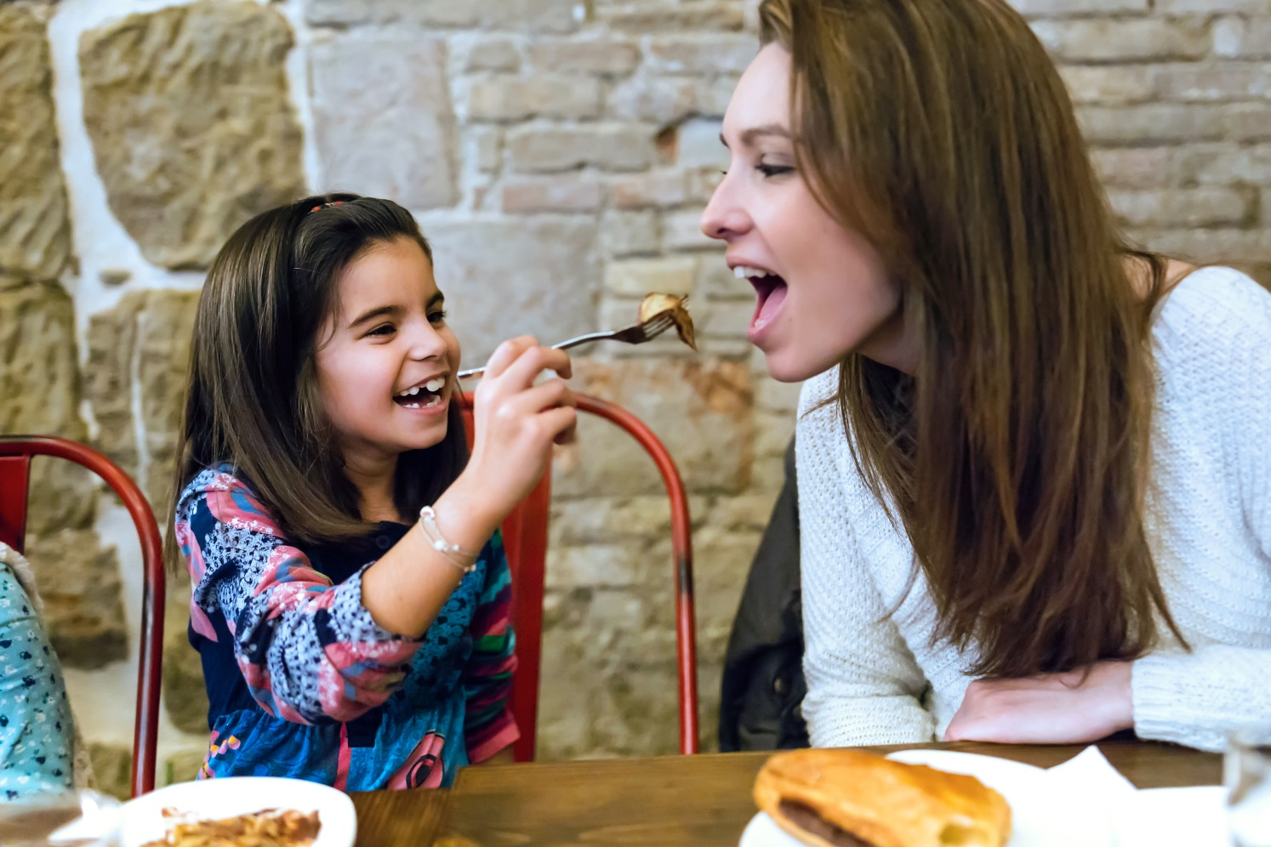

**Foto: Shutterstock**

**Nu på söndag är det dags för Mors Dag. Få saker är mer uppskattade än tid med barnen över en bit mat. Här är några restauranger med särskilda Mors Dag-menyer som passar perfekt att ta mamma till.**

De flesta länderna i Europa firade Mors Dag redan för några veckor sedan, den andra söndagen i maj. I Sverige har vi varje år lite extra tid på oss att förbereda uppvaktandet av våra mammor. För den som ändå inte hunnit bestämma sig för vad som ska hända på söndag finns det ett enkelt och trevligt alternativ – bjud mamma på middag. Det har Bookatable tagit fasta på och erbjuder nu särskilda Mors dag-menyer runtom på landets restauranger.

– Mors Dag är en högtid som kan firas på många sätt, och det kan vara svårt att komma på en passande present eller aktivitet. Flera av restaurangerna som är anslutna till Bookatable har tagit fram Mors Dag-menyer, vilket är ett perfekt sätt att spendera dagen med sin mor på och samtidigt avnjuta mat av hög kvalité, säger Jonas Carlén, Regional Director på Bookatable.

**5 restauranger att bjuda mamma på:**

**[Bistro Bon SoFo](http://www.bookatable.se/bistro-bon-sodermalm-stockholm)**

De vitkaklade och spegelklädda väggarna på Bistro Bon på Renstiernas gata 30 skapar en fräsch och inbjudande atmosfär. I klassisk bistroanda består Bons meny av en mängd olika rätter att välja mellan. Här finns exempelvis fransk råbiff med klassiska tillbehör och pommes gaufrettes eller färsk hummer. På Mors Dag serveras en särskild skaldjursplateau.

**[Brasserie Makalös](http://www.bookatable.se/brasserie-makalos-norrmalmcity-stockholm?lcid=103936)**

Brasserie Makalös på Slottet Makalös från mitten av 1600-talet bjuder på en enastående, storartad miljö. Menyn är full av franska klassiker, som gratinerad getost, sniglar och halstrad anklever. Nu på söndag finns en morsdagsmeny med bland annat dillstekt kalvytterfilé.

**[El Cielo – Kungsholmen](http://www.bookatable.se/el-cielo-kungsholmen-kungsholmenlilla-essingen-stockholm?lcid=103936)**

El Cielo på Kungsholmen bjuder på en modern inredning med stora fönster och skinande mässing. Menyn har ett brett urval av sydamerikanska rätter, med gedigna klassiker så som empanadas, lomito och cheviche. Även på El Cielo finns en särskild trerättersmeny dagen till ära som lovar det där lilla extra.

**[Wijnjas Ost & Vinkällare](http://www.bookatable.se/wijnjas-ost-vinkallare-kungsholmenlilla-essingen-stockholm?lcid=103936)**

Wijnjas Ost & Vinkällare är en sekelskiftskällare mitt på Kungsholmen i Stockholm. Som namnet avslöjar är det ost och vin som står i centrum på denna restaurang. Här finns hela 240 olika sorters viner och ostar från hela världen, men också ett flertal rustika varmrätter. Under både lördag och söndag finns en ”Mors helg”-meny med bland annat sparrissoppa och anklår.

[**Wärdshuset Lasse Maja**](http://www.bookatable.se/wardshuset-lasse-maja-jakobsberg-stockholm?lcid=103936)

Strax norr om Stockholm huserar Wärdshuset Lasse Maja i en av Sveriges äldsta krogar från 1700-talet. Utifrån ekologiska råvaror skapas här välsmakande rätter från det svenska köket. På söndag serveras en Mors Dag-brunch.

Totalt erbjuder 26 restauranger runtom i Sverige särskilda Mors Dag-menyer. Se alla Mors Dag-erbjudanden på <http://www.bookatable.se/mors-dag-firande>

**För mer information vänligen kontakta:**   
Emma Nordenstaaf, PR-kontakt  
Mail: emma.nordenstaaf@spotlightpr.se  
Telefon: +46 (0)704- 29 99 59

*Om Bookatable  
Bookatable är, med över 15 000 restauranger och miljontals bokande gäster varje månad, Europas största onlinesajt för restaurangbokningar. Bookatable verkar för att föra samman krögare och gäster via en enda, levande och dynamisk mötesplats. Bookatables huvudkontor ligger i London, med lokala kontor i Hamburg och Stockholm. Bookatable har restauranger i över 39 länder och tar bokningar från fler än 34 länder. Exklusiv samarbetspartner är Michelin.*

*Bookatable låter gäster utforska, upptäcka och boka restauranger snabbt och enkelt via sin app och webbsajt - direkt mobil, läsplattan eller via en dator. Från centralt belägna toppkrogar till lokala matställen och välrenommerade Michelinstjärnkrogar – med mer än tusentals restauranger över hela Europa att välja bland har Bookatable allt. Bookatable hjälper restauranger som exempelvis Pied a Terre, Pizza Express och Hilton med onlinebokningar genom deras egna webbsajter, Bookatable.com och andra nyckelpartners som Tripadvisor.co.uk, SquareMeal.co.uk, Michelin.fr, Reserviermich.de och Restaurangkartan.se. Bookatables prisbelönta molnbaserade teknologi hjälper restauranger att hantera bokningar och bordsplaceringar och att säkerställa optimala sittningar och förmedlar över 2.5 miljoner gäster till sina restaurangkunder varje månad.*

*För ytterligare information besök http://www.bookatable.se*